제72회 전국과학전람회 작품설명서
한국 줄타기는 어떻게
장대 없이 균형을 잡는가?
처진 줄 진자 위 이중 역진자가 허리 접기 하나로 서는 원리의 규명과 로봇 실증
출품 부문 | 학생부 · 물리
출품 학생 | 김지훈 · 송주호 · 이혜원
지도 교사 | 정도일
작성 시점 | 2026년 8월

차례
Ⅰ. 탐구 동기 및 목적
Ⅱ. 탐구 과정
1. 문헌 조사 — 찾은 것은 답이 아니라 공백이었다
2. 첫 번째 열쇠 — 처진 줄은 받침이 아니라 변환기다
3. 발을 무게중심 너머로 보내 쓰러짐 방향을 바꾼다 — FWE 메커니즘
4. 완전히 정지할 필요 없이 떨어지지만 않으면 된다 — 한국 줄타기에 맞는 균형의 정의
5. 흔들림 속에서 균형의 길을 찾다 — 결합 모드와 안정모드선
6. 기운 크기가 달라도 같은 비율로 — 상태공간의 기하와 최적 접기 비율 ε*
7. 위치와 속도를 하나의 점에 담다 — 예측점 평면과 차원 축소
8. 접고, 기다리고, 펴는 박자를 닫다 — 순간동작 가정의 완전 FWE 사이클
9. 완벽한 한 번보다 불완전한 여러 번 — 유한시간 접기와 증분 접기의 시뮬레이션
10. 이론을 현실의 줄 위에 세우다 — 줄타기 로봇 ‘어름이’
Ⅲ. 탐구 결론 및 의의
Ⅳ. 참고 문헌

그림 차례
그림 1. 서양의 장대 줄타기와 한국의 전통 줄타기. 한국 줄타기는 장대 없이 부채만 든 채 처진 줄 위에서 역동적인 동작을 수행한다.
그림 2. Paoletti와 Mahadevan의 선행연구: 원호 위 카트–단일 역진자 모델과 줄 처짐에 따른 제어입력의 변화.
그림 3. 처진 줄의 실제 기하. 발은 V자 줄의 꼭짓점에 고정되어 줄과 함께 움직이며, 발의 자취가 반경 R의 원호를 이룬다.
그림 4. 처진 줄 진자 위 상·하체 2링크 모델과 결합 운동방정식. φ·α·θ는 모두 연직 기준 오른쪽을 양(+)으로 잡았다.
그림 5. FWE의 인과 사슬: 기울어진 상태에서 허리를 접어 발을 무게중심 너머로 보내고, 기다린 뒤 자세를 회복한다.
그림 6. 입력 없이 떨어지지 않는 운동을 찾기 위한 세 후보: β=0, β=−φ, 그리고 그 사이의 일정한 비율.
그림 7. 결합계의 두 운동: 줄과 몸이 엇갈려 유계 진동하는 안정모드와 지수적으로 커지는 불안정모드.
그림 8. 가운데로 되돌아오는 정진자와 기울수록 더 쓰러지는 역진자의 대조.
그림 9. 무게중심 등고선과 안정모드선의 교점으로 결정되는 최적 접기 비율 ε*.
그림 10. 초기 기울기에서 ε*를 계산하고, 접기로 상태를 안정모드선 위에 옮긴 뒤 유계 진동에 들어가는 과정.
그림 11. 원위치 평면과 예측점 평면의 비교. 속도를 포함한 예측점 평면에서 안정모드선은 정확한 균형 판정선이 된다.
그림 12. S1 순간 단일접기: ε*만큼 한 번 접으면 펴지 않아도 불안정 성분이 사라져 유계 진동한다.
그림 13. S2 순간 완전 사이클: 과접기–대기–펴기로 펴기 뒤의 상태까지 안정모드선 위에 착지시킨다.
그림 14. S3 유한시간 접기: 접는 동안에도 불안정모드가 자라므로 순간접기보다 더 많이 접어야 한다.
그림 15. S5 반복 사이클: 대기시간이 길수록 같은 실행오차가 크게 증폭되며, 짧은 반복 보정이 더 강건하다.
그림 16. 시뮬레이션의 진화: LQR, MuJoCo 전물리 모델, 유한시간 FWE, 증분 접기.
그림 17. 전물리 시뮬레이션의 생존 결과. 증분 접기는 20개 초기조건 모두 120초 상한에 도달했고, 상한 없는 후속 계산에서는 27,000초까지 생존했다.
그림 18. 줄타기 로봇 ‘어름이’의 CAD 설계와 제작된 실물.
그림 19. 로봇의 상체·하체·중앙 결합부 구성.
그림 20. 로봇의 진자 운동, 무게중심 위치 및 상·하체 물리량 실측 과정.

Ⅰ. 탐구 동기 및 목적

1. 탐구 동기

가. 문제 의식 — 서양 줄타기와 한국 줄타기
한국의 전통 줄타기 영상을 관찰하면서 가장 먼저 직관적인 의문이 들었다.
“장대도 없이 느슨한 줄 위에서 어찌 저렇게 이리저리 움직이며 균형을 잘 잡을 수 있을까?”
서양의 줄타기와 한국의 전통 줄타기는 겉보기에서부터 역학적 차이가 뚜렷하다. 서양 줄타기는 양끝을 팽팽하게 당긴 줄 위에서 길고 무거운 장대를 들고 천천히 이동한다. 몸이 기울어질 때 장대를 반대 방향으로 기울이거나 회전시켜 발생하는 외부 토크를 이용해 균형을 유지한다. 반면 한국 줄타기는 줄을 느슨하게 매어 V자로 크게 처지도록 만든다. 광대는 줄 위에서 걷고, 뛰며, 온갖 역동적인 장기와 묘기를 선보인다. 그들의 손에는 기다란 장대는커녕, 부채 한 자루가 전부이다. 서양의 줄타기는 장대를 기울여 토크를 만들고 무게중심을 정렬하지만, 부채는 그 역할을 할 수 없다.
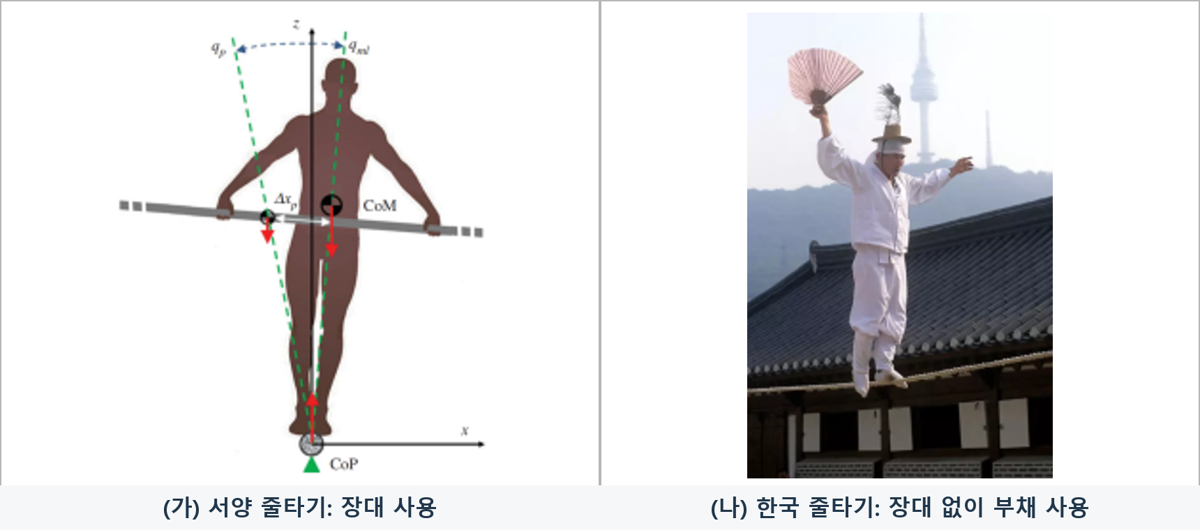
그림 1. 서양의 장대 줄타기와 한국의 전통 줄타기. 한국 줄타기는 장대 없이 부채만 든 채 처진 줄 위에서 역동적인 동작을 수행한다.
역학적으로 부채는 가벼운 종이와 대나무 구조물에 불과하므로, 기울어진 광대의 몸을 바로 세울 만큼의 회전관성이나 복원 토크를 만들어 낼 수 없다. 그렇다면 외부에서 토크를 가할 도구가 전혀 없는 상황에서, 광대는 어떻게 넘어지지 않고 지속해서 균형을 잡을 수 있는가에 대한 본질적인 문제 의식이 형성되었다.

나. 얼음판 위의 사고실험 — 이건 불가능한 일이다
질문이 소박한 데 비해, 물리 수업에서 배운 것을 대입하자 사태는 훨씬 심각해졌다.
마찰이 전혀 없는 얼음판 위에 사람이 서 있다고 하자. 이 사람이 팔을 휘두르든 몸을 비틀든 허리를 접든, 자기 무게중심의 수평 위치는 단 1 mm도 옮기지 못한다. 몸속에서 만들어지는 힘은 전부 내력이고, 내력은 무게중심을 움직이지 못하기 때문이다(운동량 보존). 몸속 동작으로 할 수 있는 일은 무게중심을 중심으로 부분들을 재배치하는 것뿐이다.
줄 위의 광대도 마찬가지 아닌가? 줄은 점처럼 좁아서 발목으로 바닥을 밀 수도 없다. 그렇다면 한 번 기운 몸은 영영 돌아오지 못하고 떨어져야 한다.
그런데 광대는 떨어지지 않는다.
수백 년째 눈앞에서 벌어지고 있는 이 일이 우리가 아는 물리와 충돌한다면, 답은 둘 중 하나다. 물리가 틀렸거나, 우리가 무언가를 빠뜨렸거나. 물리는 틀리지 않았을 것이다. 그러니 우리가 빠뜨린 것이 있다.
“불가능해 보이는 일이 실제로 일어나고 있다면, 그 안에 우리가 아직 모르는 물리가 있다는 뜻이다.”

다. 역발상
그러나 우리는 이 관점을 완전히 뒤집는 역발상에서 탐구를 시작하였다.
“어려워 보이는 한국 줄타기의 요란한 몸동작들이, 방해 요소가 아니라 오히려 균형잡기를 더욱 쉽게 만드는 움직임이 아닐까?”
위와 같은 질문을 시작으로, 한국 줄타기가 장대 없이 균형을 잡는 메커니즘 규명을 위한 탐구를 시작하였다.
무게중심을 줄 위에 있게 하는 것이 균형이라면, 꼭 무게중심을 움직여야 할까? 몸을 세우는 대신 느슨한 줄을 내 밑으로 끌어오면 되지 않을까? 그렇다면 한국 줄타기의 줄은 균형을 어렵게 하면서도, 동시에 줄과 발을 움직일 수 있게 하려고 느슨해야 했던 것은 아닐까?
“몸을 세우는 대신 줄을 끌어오면 된다.”

2. 탐구 목적

가. 장대 없는 한국 줄타기의 균형 회복 원리를 물리 법칙으로 규명
선행 연구는 균형에 필요한 복원 토크를 장대나 팔의 회전이라는 외부 입력으로 다루었으나, 장대가 없는 한국 줄타기에는 이를 적용할 수 없다. 따라서 본 탐구는 광대가 실제로 가진 수단만으로 — 즉 처진 줄과 허리 관절만으로 — 기울어진 몸이 어떻게 균형을 되찾는지를 설명하는 인과 사슬을 세우는 것을 첫 번째 목적으로 한다. 여기에는 "균형이란 무엇인가"를 이 시스템에 맞게 다시 정의하는 일이 함께 포함된다.

나. 원리를 수학적으로 유도하고 물리 엔진 시뮬레이션으로 검증
원리가 설명에 그치지 않으려면, 얼마나 접어야 하는지가 수식으로 결정되어야 한다. 따라서 라그랑주 역학으로 운동방정식을 세우고 모드 해석을 거쳐 최적 접기량을 닫힌 형태의 해로 유도하는 것, 그리고 그 결과를 로봇 물리 엔진(MuJoCo) 기반의 독립적인 시뮬레이션에서 수치적으로 대조하여 오차를 정량화하는 것을 두 번째 목적으로 한다.

다. 자체 제작한 줄타기 로봇으로 실물 실증
후술로 다루겠지만, 시뮬레이션은 우리가 세운 가정 안에서 옳다. 그러므로 이론이 실제 물체에서도 성립하는지를 확인하기 위해, 모델과 같은 구조(허리 관절 하나로 구동되는 이중 역진자)의 로봇을 직접 설계·제작하여 실제 줄 위에 올린다. 로봇의 무게중심·관성모멘트·줄 마찰을 실측하여 시뮬레이션에 되먹임하고, 센서로 기울기를 측정해 스스로 접는 폐루프 균형을 실증하는 것을 세 번째 목적으로 한다.

Ⅱ. 탐구 과정

1. 문헌 조사 — 찾은 것은 답이 아니라 공백이었다
답을 찾으러 자료부터 뒤졌다. 조사할수록 이상했다.
한국 줄타기 자료(국가무형문화재 제58호 기록물, 기술 분류 연구, 명인 인터뷰와 방송)는 풍부했다. 줄타기의 역사, 공연의 구성, 43가지【기술 가짓수 확정 필요 — 35 vs 43】 기술의 이름과 형태까지 상세히 기록되어 있었다. 그러나 ‘기울어진 몸이 어떻게 균형으로 돌아오는가’를 설명한 대목은 어디에도 없었다. 대중적 과학 기사(서울신문, 2006)의 설명도 “부채와 팔을 펼쳐 회전관성을 키워 넘어지는 것을 느리게 하고 시간을 번다”까지였다. 그것은 천천히 넘어지는 법이지, 되돌아오는 법이 아니다.
역학 논문으로 넘어가자 사정이 조금 나았다. Paoletti & Mahadevan(2012, J. R. Soc. Interface)이 줄 위 균형을 정면으로 다룬 사실상 유일한 연구였다. 이들은 줄 위의 사람을 “원호 트랙 위를 움직이는 카트(각 φ) + 그 위에 선 단일 강체 역진자(각 α)”로 모델링하고, LQG 제어기로 안정화에 성공했다. 두 가지 결과가 중요하다. (i) 제어기가 있으면 균형이 가능하다. (ii) 제어 노력이 최소가 되는 최적의 줄 처짐(sag)이 존재한다.
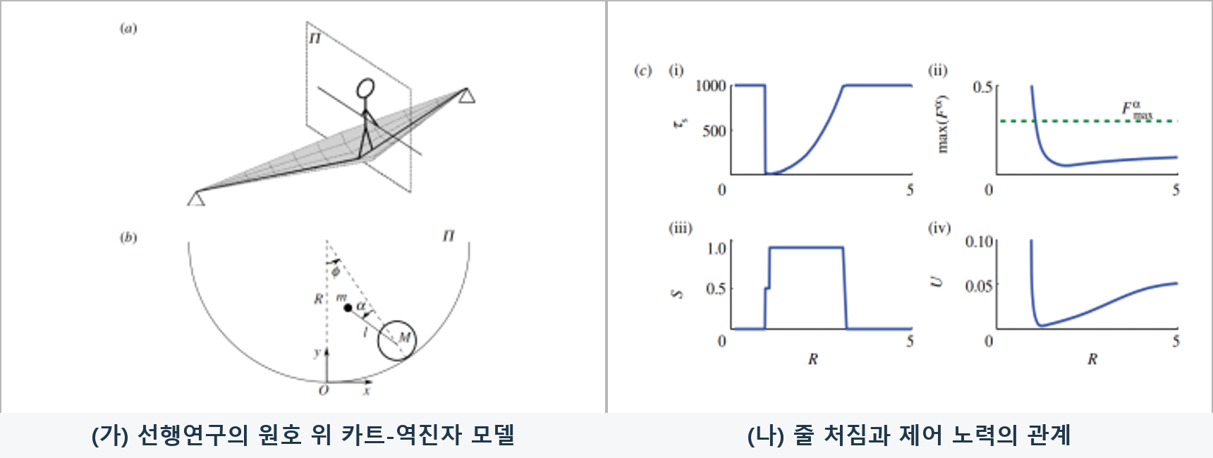
그림 2. Paoletti와 Mahadevan의 선행연구: 원호 위 카트–단일 역진자 모델과 줄 처짐에 따른 제어입력의 변화.
그러나 이 모델은 몸을 막대 하나로 보았고, 몸을 되세우는 복원 토크가 발목에서 나온다고 가정했다. 좁은 줄 위에서 발목은 그런 토크를 낼 수 없다. 그리고 결정적으로, 이 논문은 “제어기가 잡을 수 있다”는 가능성까지만 보였을 뿐 “어떤 물리 과정을 거쳐 몸이 되돌아오는가”라는 인과는 다루지 않았다.
슬랙라인 생체역학 연구들(Kimmerle 2022, Serrien 2017, Mombaur 2020 등)은 측정 결과를 준다. 숙련자는 초보자보다 각운동량과 무게중심 가속도를 낮게 유지하고, 훈련될수록 균형 협응이 엉덩관절 쪽으로 이동한다. “사람이 몸통과 엉덩이를 균형에 쓴다”는 정황 증거는 되지만, 대부분 발을 고정한 조건의 실험이라 회복의 인과 과정 자체는 비어 있다.
“우리가 문헌 조사에서 찾은 것은 답이 아니라 공백이었다. 천천히 넘어지는 법은 알려져 있어도, 되돌아오는 법은 아무도 설명하지 않았다. 광대는 몸으로 알지만 말로 알려주지 않는다 — 그렇다면 우리가 물리로 지어내는 수밖에 없다.”
문헌 조사의 결론: 우리가 풀어야 할 것은 제어 문제가 아니라 역설의 해명이다. 그리고 그 해명은 인용할 곳이 없으므로 직접 지어내야 한다.

2. 첫 번째 열쇠 — 처진 줄은 받침이 아니라 변환기다

1. 결정적 관찰 — 발이 줄과 함께 흔들린다
줄타기 영상을 느린 속도로 반복 재생하며 우리가 들여다본 것은 발 밑의 줄이었다. 사람이 올라서면 줄은 발 위치에서 꺾여 V자가 되고, 그 꼭짓점이 발과 함께 좌우로 오간다.
여기서 발이 지나가는 자취의 모양이 정해진다. V자의 두 토막은 길이가 각각 L/2로 고정되어 있으므로, 꼭짓점이 놓일 수 있는 자리는 두 기둥을 잇는 선의 한가운데에서 일정한 거리만큼 떨어진 점들뿐이다. 즉 발은 그 한가운데를 중심으로 하는 원호 위를 움직인다 — 줄이 곧아도 그네가 원호를 그리는 것과 같다(원호를 그리는 것은 발의 자취이지 줄의 모양이 아니다). 반지름은 처짐의 깊이 R이고, 무질량 줄(직선 두 토막) 가정에서는 기둥 간격 D와 줄 길이 L로부터 피타고라스로 곧장 나온다.
R = ½√(L² − D²)
원호 위를 흔들리는 물체 — 그것은 정진자다. 가운데로 되돌아오려는, 안정한 진자.
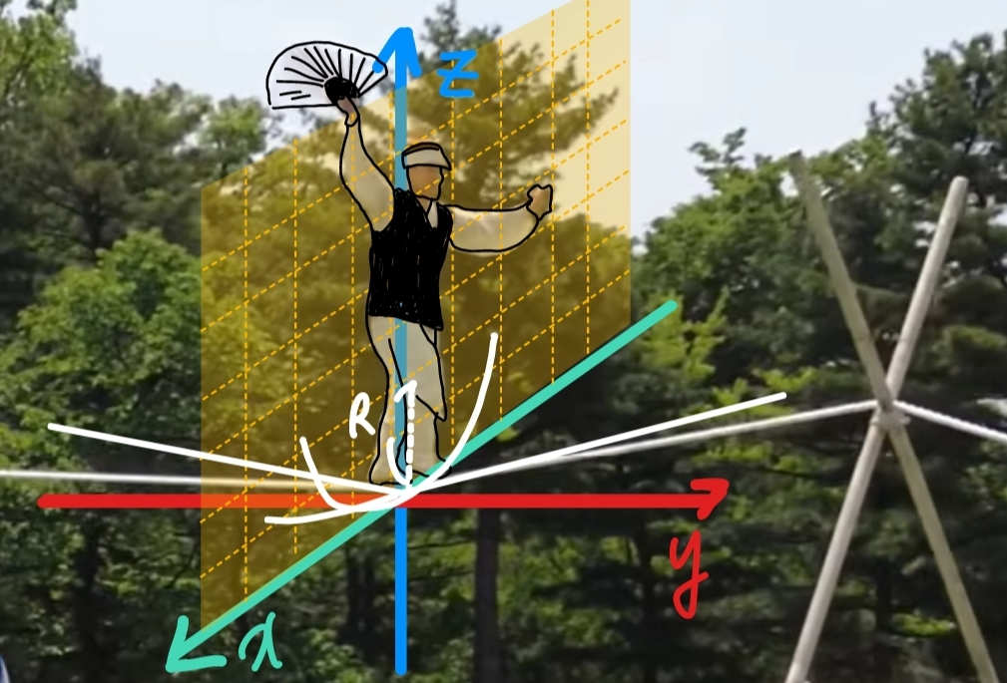
그림 3. 처진 줄의 실제 기하. 발은 V자 줄의 꼭짓점에 고정되어 줄과 함께 움직이며, 발의 자취가 반경 R의 원호를 이룬다.

2. 얼음판과 줄의 차이
여기서 Ⅰ-2의 역설이 풀리기 시작한다. 얼음판에는 무게중심을 옆으로 밀어 줄 바깥 힘이 없다. 그런데 처진 줄에는 있다. 줄은 발을 통해 몸 전체를 가운데로 끌어당기고, 그 힘의 방향과 크기는 오직 발의 위치가 정한다.
이것을 무게중심에 대한 운동방정식으로 쓰면 놀랍도록 깨끗한 한 줄이 된다. 무질량 줄은 줄 방향의 힘만 전달하므로,
d²x_CoM/dt² = −g·φ(t) (무게중심 보존법칙)
무게중심은 “발이 놓인 각 φ에 비례한 옆밀침을 받는 자유입자”다. 이 식의 무서운 점은, 허리를 어떻게 접든 토크를 얼마나 주든 정확히 성립한다는 것이다(기호 연산으로 검증 완료). 몸속에서 무슨 짓을 하든 무게중심을 직접 밀 수는 없다 — 얼음판의 교훈은 여전히 유효하다. 그러나 발의 위치는 바꿀 수 있고, 발의 위치만 바꿔 놓으면 나머지는 줄이 해 준다.
“처진 줄은 단순한 받침이 아니라, 발의 위치를 무게중심을 되돌리는 힘으로 바꿔 주는 변환기였다. 무게중심을 직접 밀 수는 없어도 발의 위치는 바꿀 수 있다 — 여기에 균형의 열쇠가 있을 것이다.”

3. 그렇다면 발은 무엇으로 옮기는가 — 모델의 정의
열쇠를 찾았지만 아직 쓸 수가 없었다. 선행연구의 ‘막대 하나’ 모델에는 발을 옮길 몸속 동작이 없기 때문이다. 몸을 하나의 강체로 보면 몸속에서 아무리 움직여도 그 강체 안에서 끝난다.
사람 몸에서 힘을 만들 수 있는 곳을 찾다가, 막대 중간에 관절을 달아 접었다 펴면 두 토막이 서로 반대로 회전한다는 데 생각이 닿았다 — 허리다. 그래서 모델을 이렇게 세웠다.
원호 위의 발(발목은 자유 회전) + 하체 막대 + 허리 관절(모터 1개) + 상체 막대
각도는 셋: φ(줄+발이 함께 흔들리는 각, 발 위치 xfoot=Rφ), α(하체 절대 기울기), θ(상체 절대 기울기)
우리가 직접 명령할 수 있는 것은 하나: 허리 접힘각 δ = θ − α, 입력은 힙 토크 τ
자유도 3, 입력 1. 제어가 어렵기로 유명한 저구동(underactuated) 시스템이다.
소각 선형화한 운동방정식은 다음과 같다(라그랑주 역학, 기호 검증 완료).
M·d²q/dt² = Gq + Eτ, q = (φ, α, θ)ᵀ, E = [0, −1, +1]ᵀ
M = [[M_tR², Rp₁, Rp₂], [Rp₁, J_αα, J_αθ], [Rp₂, J_αθ, J_θθ]], G = diag(−M_tgR, p₁g, p₂g)
여기서 이 연구 전체를 지배하는 구조 하나를 지목해 둔다. 중력 행렬 G는 대각인데, 질량 행렬 M은 비대각 항(Rp₁, Rp₂, J_αθ)을 갖는다. 즉 이 시스템에서 변수들을 얽는 것은 힘이 아니라 관성이다. 앞으로 벌어지는 모든 흥미로운 일 — 3배 틀린 공식도, 두 개의 모드도, 허리 하나로 줄까지 제어되는 신비도 — 전부 이 비대각 관성항에서 나온다.

4. 좌표를 물리가 단순해지는 축으로 갈아타기
(φ, α, θ)는 측정하기는 좋지만 의미를 읽기에는 나쁘다. 그래서 물리적 의미가 분명한 좌표로 바꿨다.
쓰러짐 각 β = (p₁α + p₂θ)/(M_t h) — 상·하체 기울기를 질량 배분으로 가중평균한 것. “몸 전체가 실질적으로 얼마나 기울었나”
접힘각 δ = θ − α — 우리가 명령하는 자세 변수
이 좌표에서 무게중심의 수평 위치가 한 줄로 정리된다.
x_CoM = Rφ + hβ (h = 직립 무게중심 높이)
줄이 발을 옮긴 거리 + 몸이 기운 효과. 이 한 줄이 이 연구 전체의 뼈대다.
이 좌표는 세 가지 좋은 성질을 갖는다(전부 기호 검증 완료).
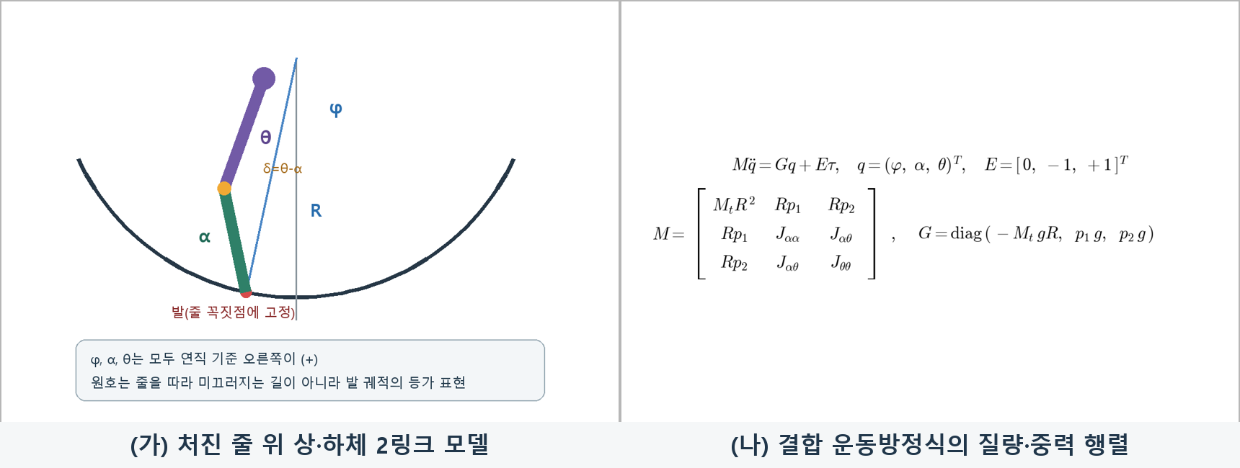
그림 4. 처진 줄 진자 위 상·하체 2링크 모델과 결합 운동방정식. φ·α·θ는 모두 연직 기준 오른쪽을 양(+)으로 잡았다.
① 토크는 δ에만 작용한다 — 서보가 δ를 추종하는 한, τ의 세부는 (φ, β) 동역학에 들어오지 않는다.
② 접기 각가속도 δ̈가 (φ, β)로 들어오는 문은 단 하나 — β행의 관성항 μ 하나뿐이다.
③ 접힌 자세의 중력 효과는 φ, β에 전혀 들어오지 않는다 — β를 중력 가중평균으로 정의한 대가로 얻은 선물이다.
표 2-1. 사람 스케일 형상 파라미터 (이론·MuJoCo 검증 기준)
기호 | 값 | 설명
M₁ / m₂ / M_t | 30 / 45 / 75 kg | 하체 / 상체(유효) / 총 질량
L₁, LC₁, LC₂ | 0.85, 0.30, ≈0.40~0.467 m | 하체 길이, 하체·상체 질량중심 위치
p₁ / p₂ (유효값) | 51.0 / 21.0 kg·m | 정적 모멘트
h | 0.96 m | 직립 무게중심 높이
J_β / μ / J_δ | 89.03 / 4.33 / 2.03 kg·m² | 모드 좌표 관성 상수
R | 0.3~2.0 m (가변) | 줄 처짐 반경

모델 설정의 결론: 균형의 열쇠는 발의 위치이고, 발을 옮기는 유일한 수단은 허리다. 이제 허리를 어떻게 써야 하는가만 남았다.

3. 발을 무게중심 너머로 보내 쓰러짐 방향을 바꾼다 — FWE 메커니즘
FWE 메커니즘의 착안 한국 줄타기의 모습을 바탕으로 FWE(Fold–Wait–Extend, 접고–기다리고–펴기) 메커니즘을 제안하였다. 원리는 다음의 사슬이다. ① 몸이 기울어졌다는 것은 무게중심이 줄 선에서 옆으로 벗어나 있다는 뜻이다. ② 허리를 순간적으로 접는다고 가정하면, 외력이 들어올 시간이 없으므로 무게중심의 위치는 변하지 않고 발의 위치만 바뀐다. ③ 이때 발을 무게중심 바로 아래가 아니라 무게중심 너머까지 던지면, 애초에 기울어진 방향과 반대 방향으로 중력 토크가 생긴다 — 몸의 회전이 뒤집힌다. ④ 잠시 기다려 무게중심이 중앙으로 복귀하면, 다시 펴서 자세를 회복한다. 이 메커니즘이 성립하려면 두 가지 정량 질문에 답해야 한다. 얼마나 접어야 하는가? 얼마나 기다렸다 펴야 하는가? 우리의 목표는 최적화가 아니라, “이렇게 하면 될 수 있다”는 하나의 온전한 사례를 찾는 것이었다. (접기 4단계의 시각자료 4.4 — 접기 전 / 접는 중 / 접은 후 / 펴기)
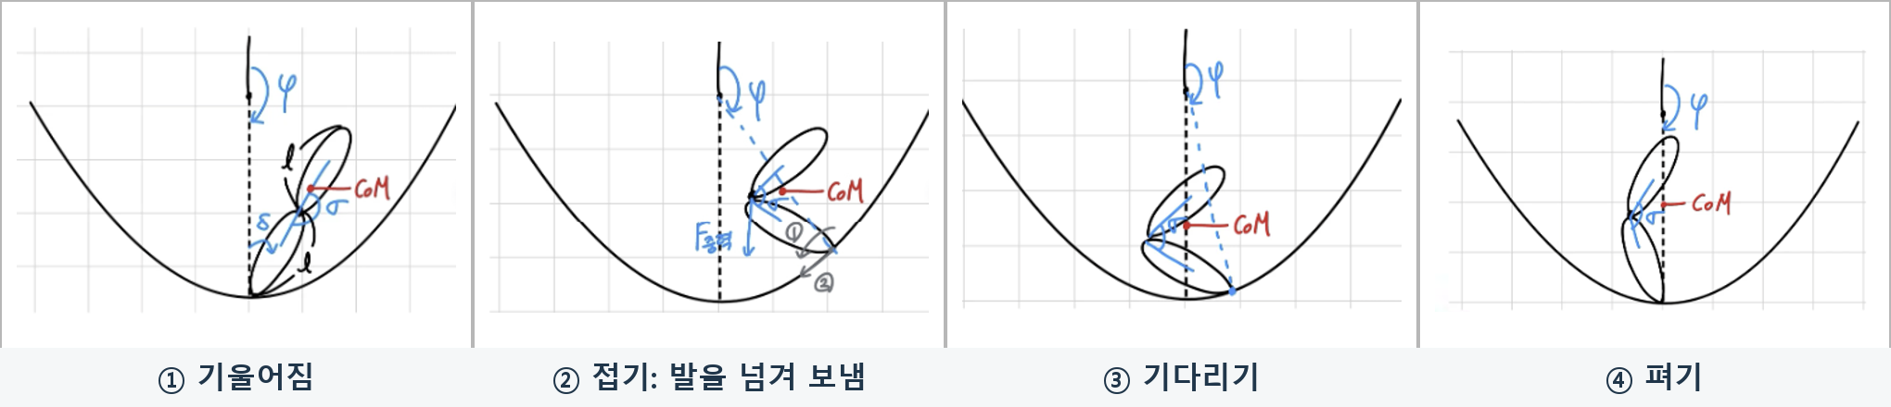
그림 5. FWE의 인과 사슬: 기울어진 상태에서 허리를 접어 발을 무게중심 너머로 보내고, 기다린 뒤 자세를 회복한다.
그러나 ‘얼마나 접고 얼마나 기다릴 것인가’를 계산하려면, 그보다 먼저 무엇을 균형이라 부를 것인지부터 정해야 했다. 흔들림을 완전히 멈추는 것만이 균형이라면, 역동적으로 줄을 타는 광대의 모습은 끝내 설명할 수 없기 때문이다.

4. 완전히 정지할 필요 없이 떨어지지만 않으면 된다 — 한국 줄타기에 맞는 균형의 정의
우리 시스템에는 성질이 반대인 두 진자가 겹쳐 있다.
줄(φ)은 안정 요소다. 처진 줄의 V자 꼭짓점에 발이 고정되어 반경 R의 원호를 따라 흔들리는 정진자이며, 기울면 중력이 가운데로 되돌린다. 시계는 주기(등시성 — 진폭과 무관)다.
쓰러짐 각 β는 불안정 요소다. 가중 무게중심 기울기 β = (p₁α + p₂θ)/(M_t h)는 역진자이며, 기울수록 더 기운다. 시계는 배가시간 0.2~0.3초다.
따라서 (φ, β) = (0, 0)의 완전 직립 상태는 불안정 정적 평형점이다. 이 점에 “도달해서 머무는 것”을 균형의 목표로 삼는 순간, 우리는 존재하지 않는 것을 쫓게 된다 — 입력이 끊기면 즉시 발산하는 점이기 때문이다.
그래서 균형을 다시 정의했다. 줄이 흔들려도 되고 몸이 기울어 있어도 된다. 무게중심이 줄 위에서 안정적으로 머물러 있거나, 유계 범위에서 안정적으로 진동하고 있으면 그것이 균형이다. 이 정의는 §1의 언어로 이렇게 쓴다 — 균형은 안정 정적 평형에 도달하는 일이 아니라, 불안정 정적 평형 주변에서 상태를 유계로 유지하는 일이다.

가. 입력 없이도 떨어지지 않고 흔들리는 상태가 가능한가
재정의가 서자 다음 질문이 나왔다. 입력(허리 토크) 없이도 떨어지지 않고 흔들리기만 하는 운동이 존재하는가? 후보를 세우고 하나씩 소거했다.
후보 ① — 몸은 수직(β = 0), 줄만 흔들림. 기각. 흔들리는 발은 가속 중이고, 가속하는 받침 위에서 몸이 수직으로 남으려면 발목에서 붙잡는 힘이 필요한데 점접촉인 줄 위에 그런 힘은 없다. 발의 가속은 관성력이 되어 몸을 기울인다. (행렬로도 한 줄: β̈ = c_β·φ + λ²β 에 β = 0을 넣으면 β̈ = c_β·φ ≠ 0.)
후보 ② — 줄과 몸이 나란함(β = −φ). 기각. 접기 직후 진폭 최대 순간에는 관성력 토크와 중력 토크가 맞설 수 있으나, 발이 중앙으로 돌아갈수록 가속도가 줄어 관성력이 약해지므로 평형이 깨진다. 첫 순간에만 평형이고 유지되지 않는다.
후보 ③ — 나란함보다 덜 기운 어딘가. 접은 직후에도, 시간이 지난 뒤에도 돌림힘 평형이 유지되려면 몸의 기울기가 나란함보다 작은 어떤 비율이어야 한다는 데까지 추론이 갔다. 방향(줄과 엇갈림)과 형태(1보다 작은 비율)는 여기서 나왔다. 그러나 여기서 물러섰다 — 관성력이 시간에 따라 약해진다면 그 비율도 시간에 따라 계속 변해야 한다고 보았고, 그 함수를 구할 자신이 없었다.
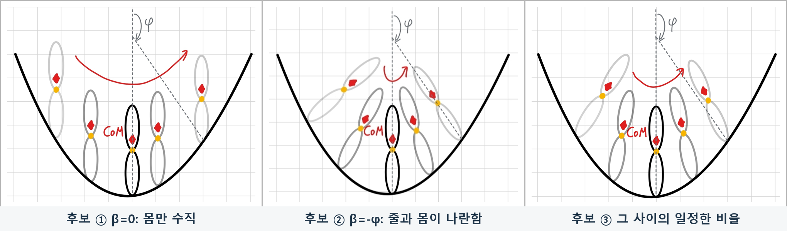
그림 6. 입력 없이 떨어지지 않는 운동을 찾기 위한 세 후보: β=0, β=−φ, 그리고 그 사이의 일정한 비율.
사고실험은 줄과 몸이 엇갈린 채 어떤 비율로 함께 움직여야 한다는 데까지 도달했다. 우리가 시간에 따라 달라져야 한다고 생각했던 그 비율이 실제로 일정하게 유지될 수 있는지 확인하려면, 줄과 몸의 운동을 따로 보지 않고 하나의 결합된 운동으로 살펴보아야 했다.

5. 흔들림 속에서 균형의 길을 찾다 — 결합 모드와 안정모드선
나중에 배웠다. 선형 연립 진동계에는 두 변수가 정확히 일정한 비율을 유지한 채 함께 움직이는 특별한 해가 언제나 존재한다. 물리학이 이미 이름까지 붙여 둔 개념 — 모드(mode)였다.
우리가 놓친 것은 관성력이 약해질 때 중력 토크도 정확히 같은 박자로 약해진다는 사실이었다. 줄의 각도 φ와 몸의 기울기 β가 같은 진동을 공유한다면 두 효과가 함께 작아지므로, 처음 정해진 비율은 시간이 지나도 깨지지 않는다.
결합된 (φ, β) 연립계 M₂₂q̈ = G₂₂q 의 고유값 문제를 풀면 부호가 반대인 두 모드가 나온다.
안정 모드 (고유값 −ω² < 0): 줄과 몸이 일정 비율 r = φ/β 로 엇갈려 흔들리며 가운데로 되돌아오는 반진동. R = 0.7에서 r = −2.12.
불안정 모드 (고유값 +λ² > 0): 줄과 몸이 같은 쪽으로 협력하며 지수적으로 발산하는 운동. 배가시간 0.2~0.3초.
주의할 점 하나 — 불안정 모드도 비율은 일정하다. 그러므로 “비율이 일정한 상태”만으로는 균형이 정의되지 않는다. 균형이란 불안정 모드 성분이 0인 상태다.
(β, φ) 평면에 상태를 찍으면 안정 모드는 하나의 직선(안정모드선 φ = r·β)이 된다. 되돌아오는 운동은 전부 이 직선 위에 있고, 이 직선 위의 초기조건에서 출발한 상태는 영원히 직선 위에 머문다.
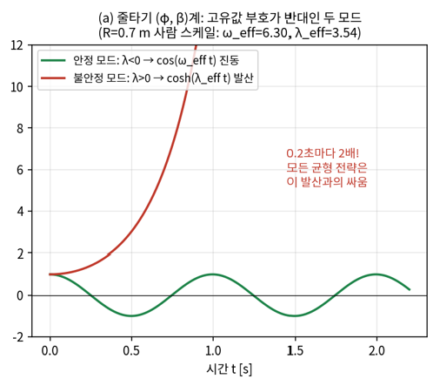
그림 7. 결합계의 두 운동: 줄과 몸이 엇갈려 유계 진동하는 안정모드와 지수적으로 커지는 불안정모드.
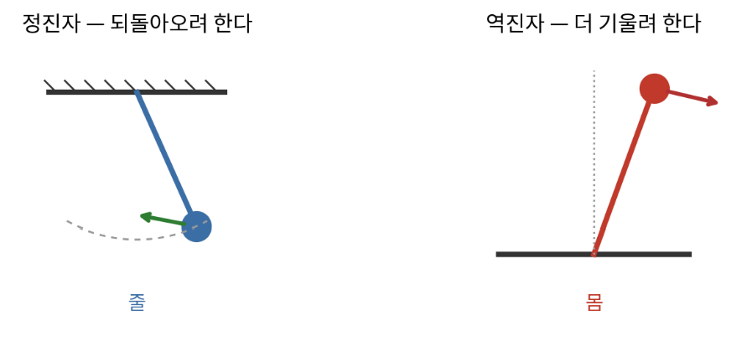
그림 8. 가운데로 되돌아오는 정진자와 기울수록 더 쓰러지는 역진자의 대조.
“균형 잡기란, 상태를 불안정 모드 성분 없이 안정 모드 위에만 올려놓는 일이다. 그리고 FWE란, 그 일을 접기 한 번으로 해내는 방법이다.”
모드 분석으로 균형이 놓이는 자리는 안정모드선이라는 한 줄로 정해졌다. 이제 남은 문제는 현재의 상태를 그 선 위로 어떻게 옮길 것인가이다. 허리 접기가 만드는 상태 변화와 안정모드선의 만남을 상태공간의 기하로 살펴보았다.

6. 기운 크기가 달라도 같은 비율로 — 상태공간의 기하와 최적 접기 비율 ε*
모드가 목표 지점(안정모드선)을 정해 주었다면, 다음 질문은 수단이다 — 접기라는 동작은 상태공간에서 상태를 어느 방향으로 옮기는가?
답은 보존법칙이 준다. 순간 접기 동안에는 외력이 들어올 시간이 없어 무게중심의 수평 위치 x_CoM = Rφ + hβ 가 변하지 않는다. 따라서 순간 접기·펴기에 의한 상태 이동은 언제나
R·Δφ + h·Δβ = 0
을 만족하는 직선 — 기울기 −h/R 의 직선 — 위에서만 일어난다. 이 직선족을 무게중심 등고선이라 이름 붙였다. 예측점 평면 그림들의 회색 사선이 전부 이것이다.
여기서 기하가 닫힌다. R = 0.7 기준으로
안정모드선의 기울기: r = −2.12
무게중심 등고선의 기울기: −h/R = −1.37
두 기울기가 다르므로, 임의의 상태에서 등고선을 따라 적당량 점프하면 반드시 안정모드선과 만난다. 접기량을 β_new = −ε·β₀ 로 매개화하고 착지 조건을 풀면 닫힌 공식이 나온다.
ε* = −h / (rR + h) (R = 0.7에서 ε* = 1.834, δ_f = 26.1°)
초기 기울기 β₀가 식에서 소거된다 — 최적 접기는 기운 크기와 무관한 비율이다. 광대가 눈대중으로 탈 수 있는 이유이며, MuJoCo 수치 최적과 R ≥ 0.6 m에서 오차 2.4% 이하로 일치했다. 두 기울기가 같아지는 조건 rR + h = 0은 정확히 ε* 공식의 분모가 0이 되는 조건 — 공식이 자기 유효범위를 스스로 표시한다.
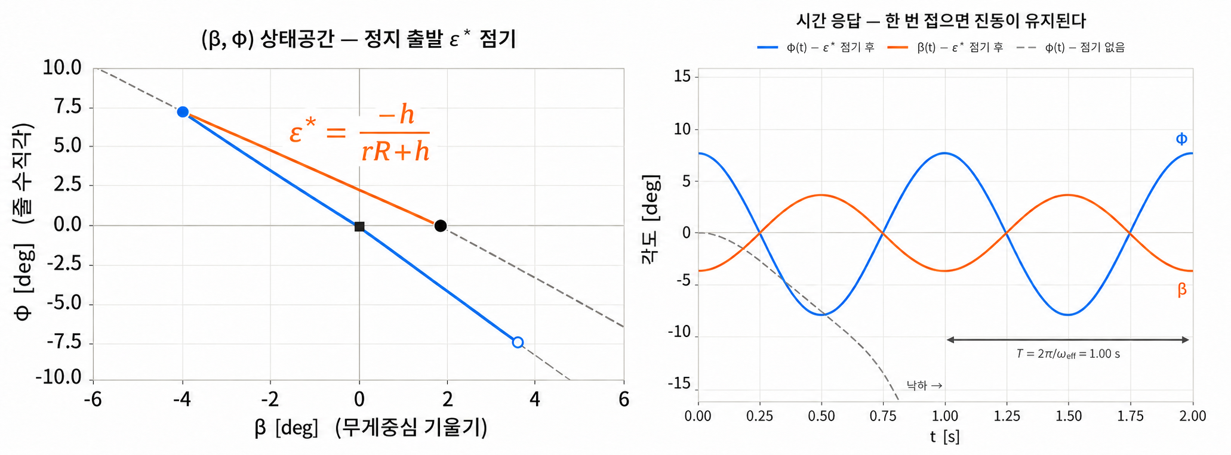
그림 9. 무게중심 등고선과 안정모드선의 교점으로 결정되는 최적 접기 비율 ε*.
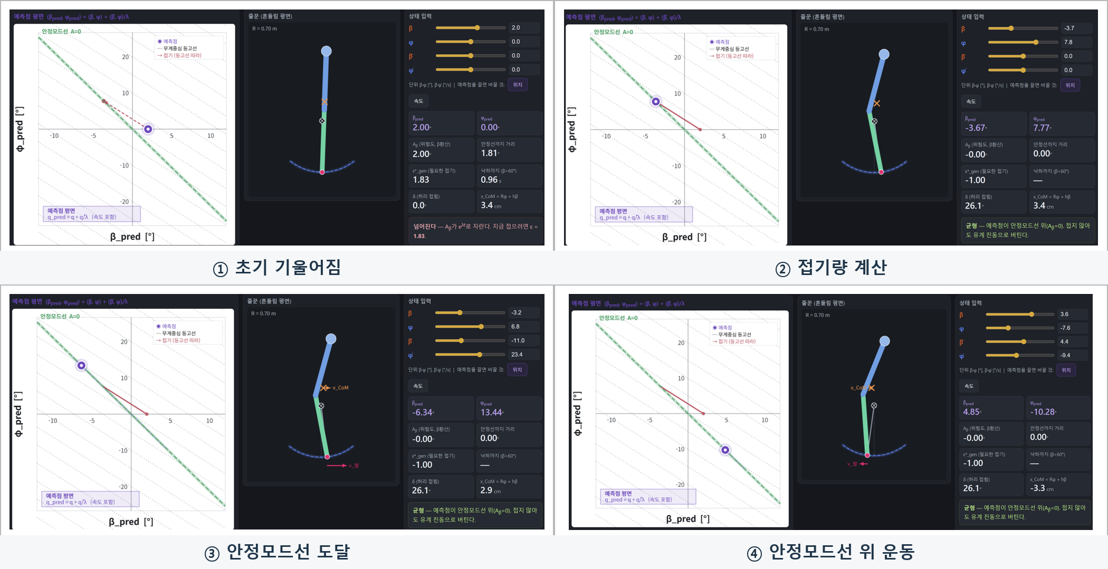
그림 10. 초기 기울기에서 ε*를 계산하고, 접기로 상태를 안정모드선 위에 옮긴 뒤 유계 진동에 들어가는 과정.
표 4-1. ε*: 해석 공식 vs 물리 엔진 수치 최적
R [m] | 0.3 | 0.5 | 0.6 | 0.7 | 0.8 | 0.9 | 1.0
공식 | 2.679 | 2.222 | 2.019 | 1.832 | 1.663 | 1.511 | 1.376
MuJoCo | 2.410 | 2.150 | 1.970 | 1.810 | 1.650 | 1.490 | 1.370
오차 | −10.0% | −3.3% | −2.4% | −1.2% | −0.8% | −1.4% | −0.4%

R ≥ 0.6 m에서 오차 2.4% 이하다. 그리고 R = 0.3의 10% 오차는 결함이 아니라 정보다 — 이 조건에서는 진동 진폭이 커져 소각 근사가 깨진다. 공식이 자기의 유효 범위를 스스로 알려주고 있는 것이다.
ε*는 정지한 채 기울어진 순간에는 완전한 답이었다. 그러나 실제 줄 위의 몸은 이미 움직이고 있다. 같은 위치에 있어도 속도가 다르면 한순간 뒤의 운명도 달라지므로, 위치와 속도를 함께 읽을 새로운 평면이 필요했다.

7. 위치와 속도를 하나의 점에 담다 — 예측점 평면과 차원 축소
(β, φ) 평면 위의 점이 안정모드선 위에 있다고 해서 균형인 것은 아니다. 진짜 상태는 4차원 — 위치 (φ, β)와 속도 (φ̇, β̇) — 이고, (β, φ) 평면은 그 사영(그림자)이라 속도가 숨는다. 원위치 점이 직선 위에 있어도 속도가 어긋나 있으면 곧 발산한다. 실제로 속도를 무시한 대조군은 MuJoCo에서 0.7~1.1초 만에 낙하했다.
해법은 같은 평면에 원위치 대신 예측점을 찍는 것이다.
q_pred = q + q̇ / λ_eff
속도를 불안정 모드의 시정수 λ로 나눠 “유효 거리”로 환산해 더한 점이다. 처음의 직관은 “속도가 있으면 일정 시간 뒤 위치를 예측해 그만큼 더 접자”였는데, 모드 대수로 정리하면 이 직관이 근사가 아니라 정확해진다. 불안정 좌고유벡터 u₂에 대해
u₂ᵀ · q_pred = 2A ⟹ 「예측점이 안정선 위 ⇔ A = 0」
이고, 직선에서 벗어난 수직 거리가 곧 2A/‖u₂‖ — “지금 얼마나 넘어지는 중인가”가 그림 위의 길이가 된다. 임의의 4차원 상태에서 ε*_gen 접기 후 |A| ~ 10⁻¹⁷ 이 확인되어, 이것이 근사가 아닌 정확한 모드 대수임이 증명되었다.
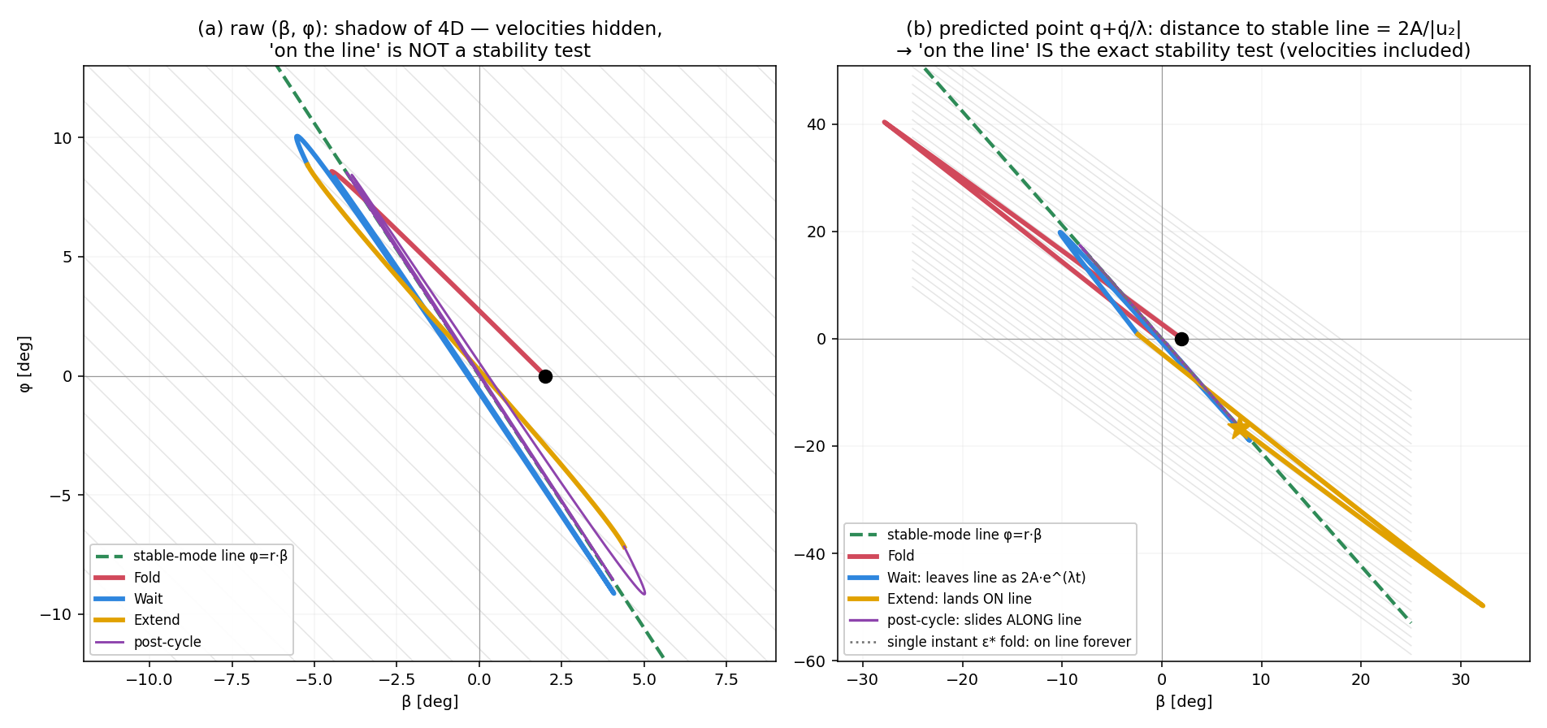
그림 11. 원위치 평면과 예측점 평면의 비교. 속도를 포함한 예측점 평면에서 안정모드선은 정확한 균형 판정선이 된다.
예측점 평면 위에서 가장 단순한 장면이 S1이다. 정지 상태(β = 2°)에서 ε* = 1.834 만큼 한 번 접고 그대로 두면, 상태는 등고선을 따라 점프해 안정모드선 위에 착지하고(|A| = 7×10⁻¹⁸), 이후 펴지 않아도 그 직선을 따라 영원히 유계 진동한다.
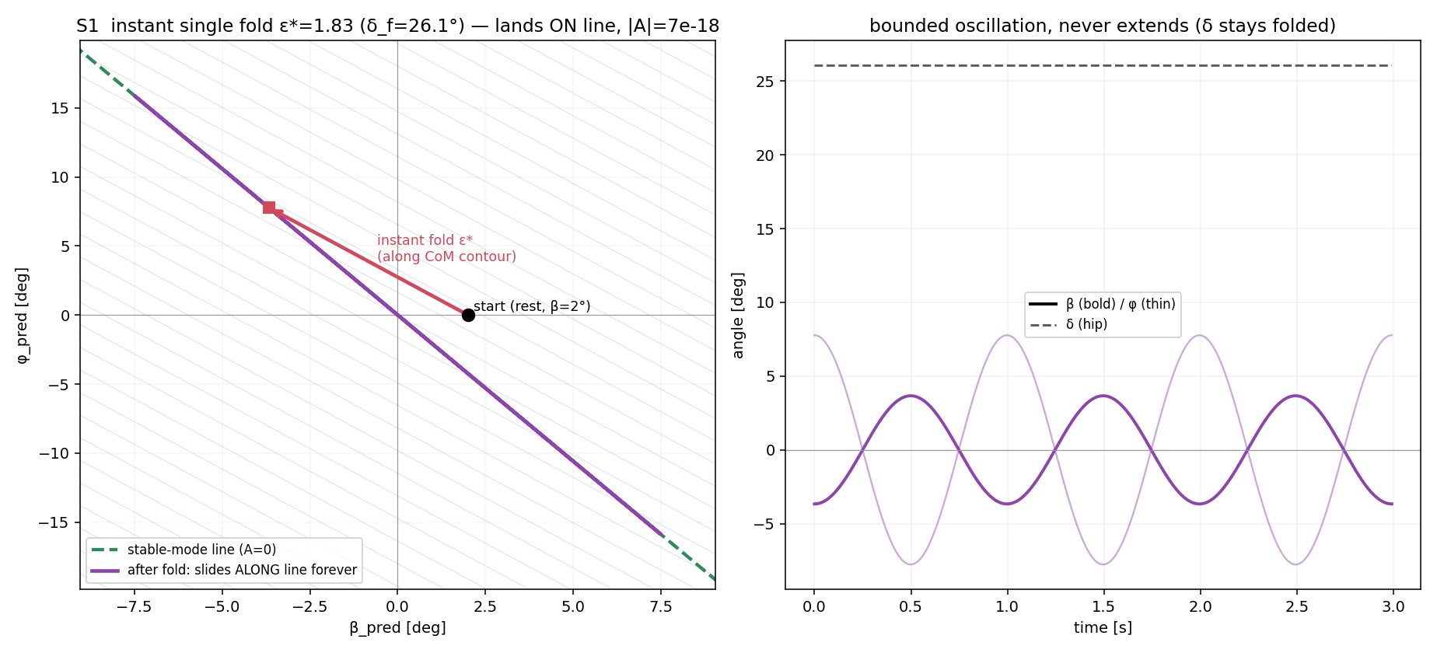
그림 12. S1 순간 단일접기: ε*만큼 한 번 접으면 펴지 않아도 불안정 성분이 사라져 유계 진동한다.
이 평면 위에 FWE의 다섯 시나리오를 그리면 공식 위계 전체가 그림으로 읽힌다. 뒤이어 설명할 시뮬레이션의 진화가 참조할 기준표다.
표 4-2. 예측점 평면 시나리오 수치 요약 (R = 0.7, β_i = 2°)
시나리오 | 접기각 δ_f | 접기비율 | 착지 |A| | 비고
S1 순간 단일접기 | 26.1° | ε* = 1.834 | 7×10⁻¹⁸ | 펴지 않아도 유계 (그림 12)
S2 순간 완전사이클 | 26.8° | ε_FWE = 1.919 | 7×10⁻¹⁵ | 닫힌형과 0.00% 일치
S3 유한시간 접기 | 39.9° | γ = 1.531 | 9×10⁻¹¹ | T_f = 0.25 s, 순간 대비 +53%
S4 유한시간 완전사이클 | 34.4° | — | 6×10⁻⁸ | T_f = T_e = 0.15 s, T_w = 1·T_osc
S5 반복 (+5% 오차) | 사이클마다 재계산 | — | 재포획 | 루프이득 0.24 유계 vs 58 발산

예측점 평면은 한 번의 접기만으로 발산을 없애는 조건을 보여 주었다. 하지만 광대는 접은 채로 줄을 타지 않는다. 다시 몸을 펴고도 균형을 잃지 않으려면, 접기에서 시작한 이야기를 기다리기와 펴기까지 이어 하나의 사이클로 닫아야 한다.

8. 접고, 기다리고, 펴는 박자를 닫다 — 순간동작 가정의 완전 FWE 사이클
펴기까지 포함한 완전 사이클에서는 ε*보다 더 접어 반대 부호의 불안정 성분을 남기고, 선택한 대기시간 뒤 펴기의 킥과 상쇄되도록 한다. 종합 41의 닫힌형은 다음과 같다.
올바른 순서는 과접기–대기–펴기다. ① ε*보다 더 접어 A를 반대 부호의 잔여로 남기고, ② 그 잔여가 e^(λT_w)로 자라기를 기다렸다가, ③ 잔여가 펴기 킥과 정확히 같아지는 순간 편다. 닫힌형은
1 + ε_FWE = (1 + ε*_gen) / (1 − e^(−λT_w))
이고, 대기 T_w를 안정주기의 정수배(nT_osc)로 두면 접기 킥이 심은 안정 모드 성분까지 펴기가 함께 지운다(수치로도 사이클 후 진폭 최솟값이 정확히 T_w = 0.995, 1.995 s에서 나타남 — 잔여 8 mm, 단일 접기의 33.5 mm보다 작다). 예측점 평면의 S2가 이 장면이다.
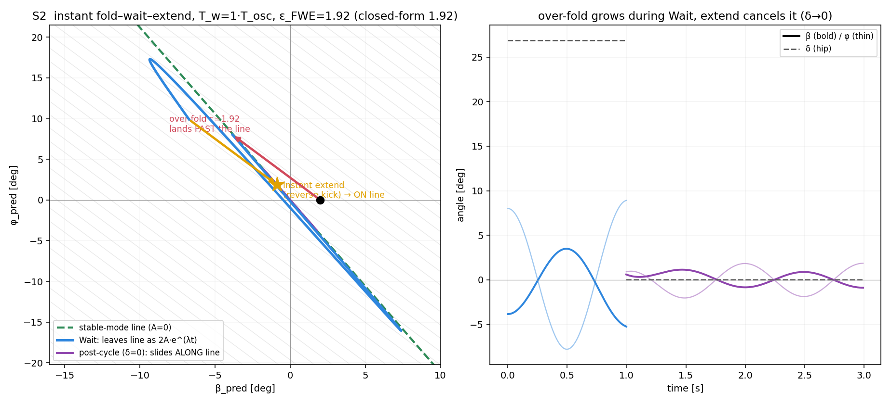
그림 13. S2 순간 완전 사이클: 과접기–대기–펴기로 펴기 뒤의 상태까지 안정모드선 위에 착지시킨다.
이로써 순간적으로 접고 펼 수 있다는 가정 아래에서는 ‘얼마나 접고, 얼마나 기다리고, 언제 펼 것인가’에 대한 이론적 답이 닫혔다. 그러나 실제 모터는 순간적으로 움직이지 않으며, 한 번의 완벽한 동작을 언제나 정확히 재현할 수도 없다. 이제부터는 원리를 더 일반화하는 문제가 아니라, 완성된 원리를 유한한 속도와 실행오차가 있는 현실에 적용하는 문제다.

9. 완벽한 한 번보다 불완전한 여러 번 — 유한시간 접기와 증분 접기의 시뮬레이션

가. 실제 동작은 순간적이지 않다 — 유한시간 접기
이론의 접기는 순간이지만 실제 서보가 몸을 접는 데에는 시간이 걸린다. 그 시간 T_f 동안에도 불안정 모드는 계속 자라므로, 유한시간 접기는 순간접기보다 항상 더 많이 접어야 한다. 이 차이를 보정하는 계수가 γ이다. T_f가 0에 가까워지면 γ도 1로 수렴하여 순간접기 공식이 그대로 복원되고, 사람 스케일에서 T_f≈0.25초일 때는 순간접기보다 약 53% 더 접어야 했다. 상태공간에서 직선이던 순간접기의 점프는 유한시간 동안 곡선이 되며, γ는 그 사이에 불안정 모드가 자란 만큼을 접기량으로 미리 갚는 보정이다.
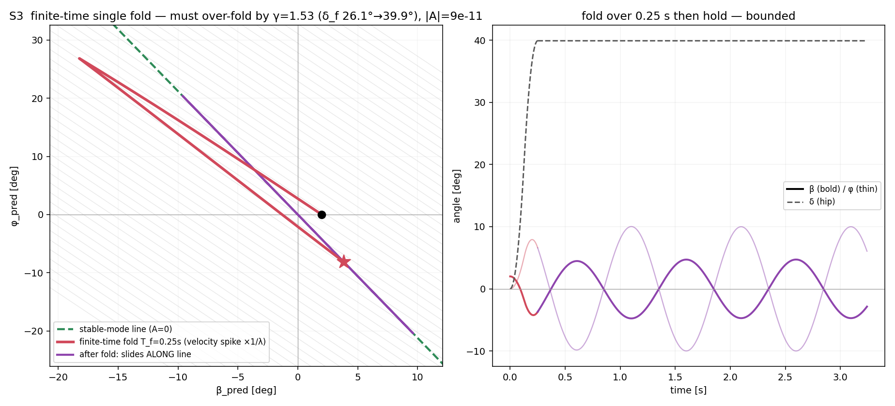
그림 14. S3 유한시간 접기: 접는 동안에도 불안정모드가 자라므로 순간접기보다 더 많이 접어야 한다.

나. 완전 사이클의 약점 — 기다리는 동안 오차도 자란다
여기까지의 이론은 한 번의 완벽한 동작을 전제한다. 그런데 단발 완전 사이클에는 치명적 약점이 있었다.
대기 구간이 접기 오차를 e^(λT_w)배로 증폭한다. 사람 스케일에서 대기가 안정주기 한 박자면 최대 34배(R = 1.0이면 151배). 접기가 1% 틀리면 사이클 끝에서 34% 틀린다. T_w = nT_osc의 아름다움(잔여 진동 최소)과 오차 강건성(짧은 대기 요구)이 서로 다른 답을 가리킨 것이다 — S5의 두 스케줄 비교(루프이득 0.24 유계 vs 58 발산)가 이 긴장의 실증이다.
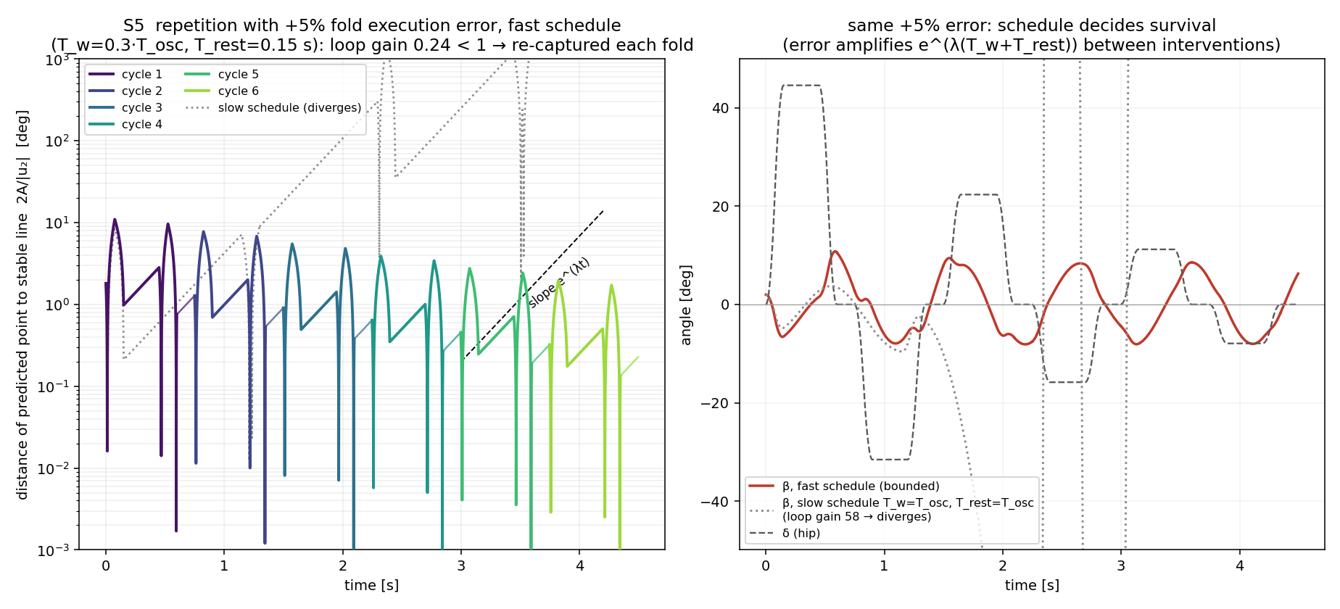
그림 15. S5 반복 사이클: 대기시간이 길수록 같은 실행오차가 크게 증폭되며, 짧은 반복 보정이 더 강건하다.
따라서 완전 FWE 사이클은 원리를 가장 선명하게 보여 주지만, 실물 제어기로는 정확한 접기량과 대기시간, 펴기 시점을 한 번에 모두 맞춰야 하는 민감한 전략이었다. 작은 실행오차를 다음 측정에서 다시 고칠 수 있는 폐루프 방식이 필요했다.

다. 펴기를 균형의 필수 동작에서 제외하다 — 증분 접기
해법은 가장 처음의 단일접기 정리 안에 있었다. ε*로 접어 불안정 성분을 없애면, 다시 펴지 않아도 상태는 안정모드선 위에서 유계로 진동한다. 그렇다면 펴기는 균형을 만들기 위한 필수 동작이 아니라, 접힌 자세를 회복하기 위한 편의 동작이다. 이 관점에서 한 번의 큰 완전 사이클을 버리고, 현재의 불안정도가 다시 자란 만큼만 조금씩 더 접는 증분 접기를 구성하였다.
단계 | 증분 접기의 동작
1. 위험도 계산 | 현재 상태의 예측점을 구하고 안정모드선에서 벗어난 불안정 성분 A를 계산한다.
2. 사건 판단 | |A|가 정한 문턱을 넘을 때만 개입하고, 문턱 아래에서는 기다린다.
3. 증분 접기 | A의 부호와 크기에 따라 현재 자세에서 필요한 만큼만 허리를 조금 더 접는다.
4. 저속 복귀 | 위험이 작을 때에는 불안정도를 계속 확인하며 허리를 천천히 원래 자세로 되돌린다.

이 제어에는 접기와 펴기의 엄격한 순서가 없다. 문턱을 넘을 때의 작은 접기가 F의 역할을 하고, 개입하지 않는 시간이 W가 되며, 위험이 작을 때의 느린 자세 복귀가 E가 된다. 크게 기울면 크게 접고, 이후 미세조정을 거듭하다가 한가해지면 천천히 몸을 세우는 모습은 외란을 맞은 광대의 회복 동작과도 닮아 있다. 증분 접기는 FWE 이론을 폐기한 새 제어가 아니라, ‘한 번 접으면 펴지 않아도 유계’라는 이론을 실행오차가 있는 폐루프 제어로 옮긴 형태다.

라. 물리 엔진 시뮬레이션을 통한 적용 가능성 검증
파올레티 논문을 재현한 모델(v1), LQR 적용 모델(v10), 물리 엔진(MuJoCo) 검증(v14), 초기 FWE 구현(v15)부터 실측 기반 전물리 시뮬레이션(v19)까지 순차적으로 제작하며 각 단계의 이론을 검증하였다. v19는 실제 로봇의 무게중심·관성모멘트·줄 마찰과 서보·센서의 한계까지 반영한 전물리 시뮬레이션으로, 그 실측 반영이 증분 접기로의 최종 진화를 이끌었다.
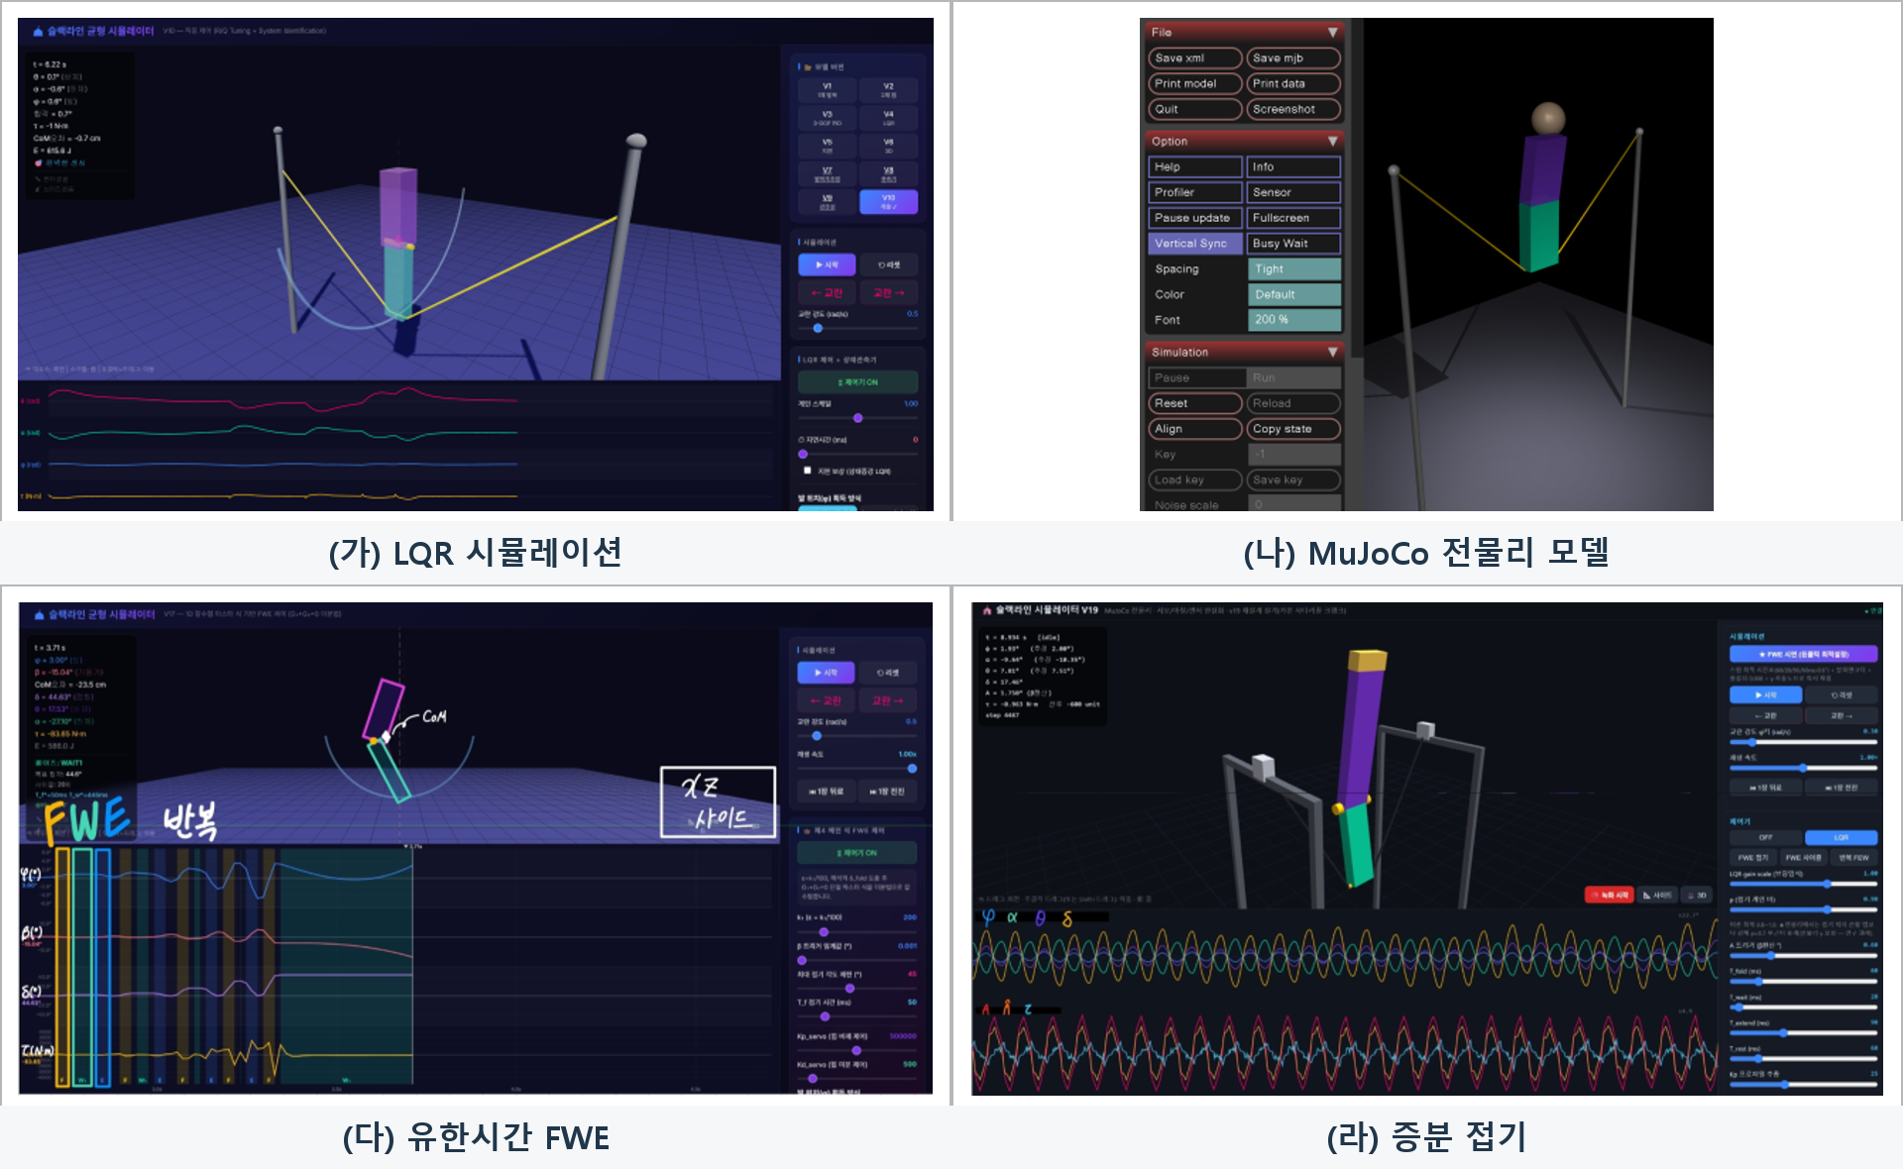
그림 16. 시뮬레이션의 진화: LQR, MuJoCo 전물리 모델, 유한시간 FWE, 증분 접기.
실측 물리량과 줄 마찰, 서보와 센서의 한계를 반영한 전물리 시뮬레이션에서 증분 접기 이전의 FWE 메커니즘은 평균 약 90초, 최대 약 120초 동안 생존하였다. 증분 접기를 적용하자 시험한 20개의 초기조건이 모두 시험 상한인 120초까지 생존하였다. 이어 생존시간 상한을 없앤 후속 시뮬레이션에서는 27,000초까지 균형을 유지하였다. 정해진 시간이 지나 낙하한 것이 아니라 계산을 종료할 때까지 균형이 계속되었으므로, 전물리 시뮬레이션 안에서는 사실상 영구적으로 생존할 수 있다는 결과를 얻었다. 이는 실물 로봇의 성공 기록이 아니라, 불완전한 실행을 반복 측정과 작은 보정으로 견디는 증분 접기 전략이 전물리 시뮬레이션에서 작동했음을 보인 결과다.
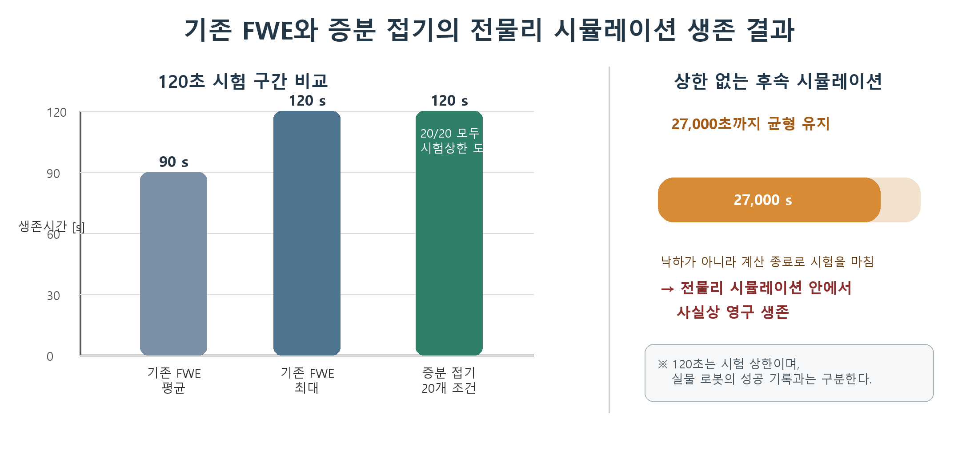
그림 17. 전물리 시뮬레이션의 생존 결과. 증분 접기는 20개 초기조건 모두 120초 상한에 도달했고, 상한 없는 후속 계산에서는 27,000초까지 생존했다.
시뮬레이션은 이론의 인과 사슬이 유한한 속도와 실행오차 속에서도 이어질 수 있음을 보여 주었다. 그러나 마찰과 유격, 센서 오차가 매번 다르게 나타나는 현실의 줄은 또 다른 시험대다. 그래서 마지막으로 증분 접기를 실제 로봇의 몸에 옮겼다.

10. 이론을 현실의 줄 위에 세우다 — 줄타기 로봇 ‘어름이’
실물 검증 경과 (2026. 8. 7 기준) 세 엔코더로 넘어짐의 방향과 각도를 인지하고 접기 반응이 정상적으로 나오는 것을 확인한 뒤, 증분 접기 제어기를 이식하여 줄 위 폐루프 시험에 들어갔다. 첫날의 시험은 문제의 판별과 수정의 연속이었다 — 센서 잡음으로 인한 판정 불가, 엔코더 영점 편향, 발목 엔코더 배선 고장 등을 판마다 하나씩 잡아냈고, 배선 수리 후 첫 폐루프 생존 기록을 얻었다: 최고 12.8초(수동 개입 포함), 자율 최고 4.75초. 아직 시뮬레이션과는 다른 운전 형태(큰 각도의 시소 운전)가 나타나는 등 개선할 지점이 남아 있으며, 균형 시작 시 로봇을 수직으로 잡아 줄 거치 장치의 필요성도 확인하였다. 실물 검증은 현재 진행 중이다.
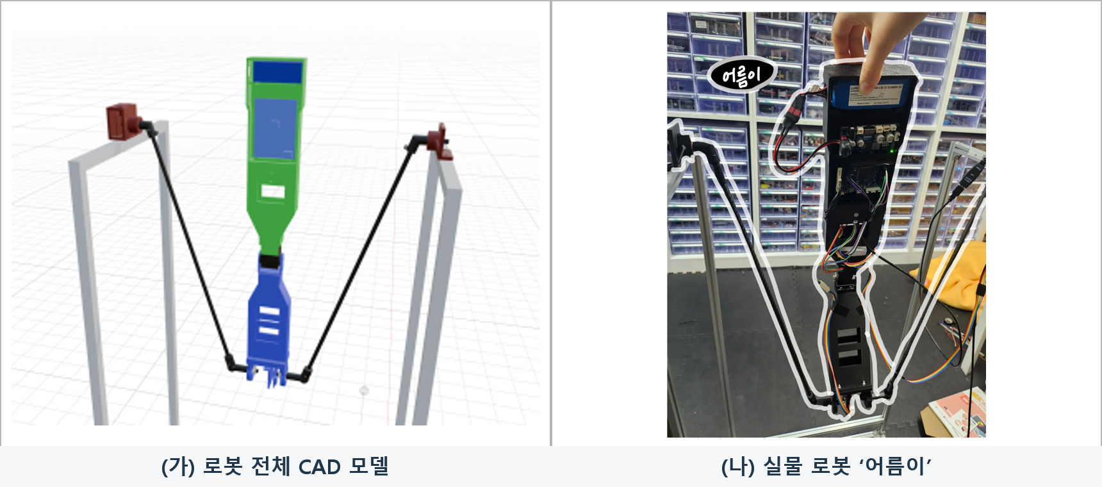
그림 18. 줄타기 로봇 ‘어름이’의 CAD 설계와 제작된 실물.
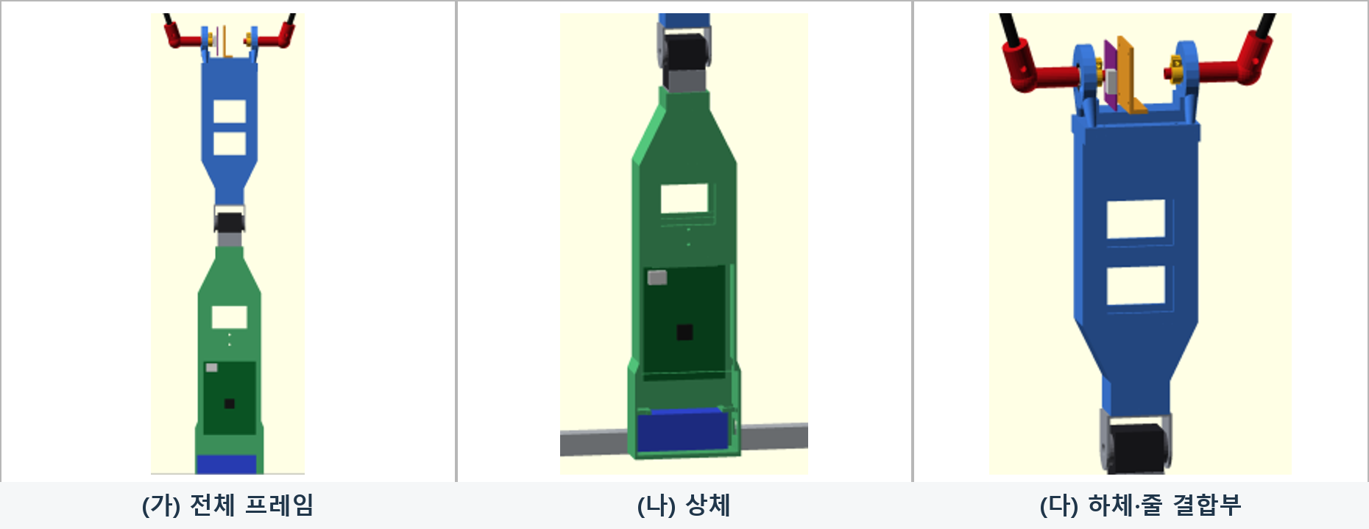
그림 19. 로봇의 상체·하체·중앙 결합부 구성.
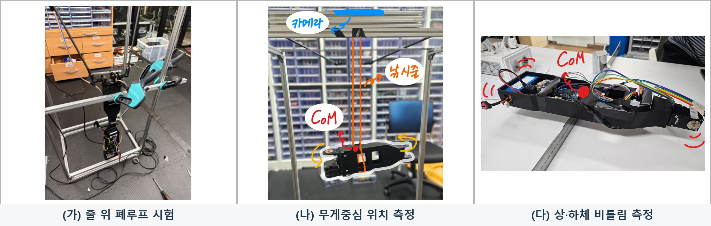
그림 20. 로봇의 진자 운동, 무게중심 위치 및 상·하체 물리량 실측 과정.
로봇의 균형 실증은 아직 진행 중이지만, 그 성패와 별개로 한국 줄타기의 불가능해 보이던 장면에서 출발한 질문은 균형의 재정의, 결합 모드, 최적 접기 비율과 예측점 평면으로 이어지는 하나의 물리적 설명에 도달했다.

Ⅲ. 탐구 결론 및 의의

1. 탐구 결론

가. 처진 줄과 허리 접기가 만드는 균형 회복 원리
서양의 줄타기는 균형을 만들고, 한국의 줄타기는 균형을 찾아 들어간다.
본 탐구가 밝힌 한국 줄타기의 균형 원리는 다음과 같다. 처진 줄은 발의 위치를 무게중심을 되돌리는 복원력으로 바꿔 주는 변환기이며, 광대는 허리 접기의 반작용으로 발을 무게중심 너머로 던져 중력 토크를 반전시킨다.

나. 자연이 가진 균형의 리듬을 찾아 들어가는 기술
이 원리를 서양의 줄타기와 나란히 놓으면 대조가 선명하다. 서양의 줄타기는 장대라는 외부 관성을 빌려 토크를 만들고, 기울어진 몸을 인위적으로 되세워 무게중심을 정렬한다 — 자연이 쓰러뜨리는 것을 힘으로 거슬러 바로잡는 방식이다. 반면 한국의 광대는 몸을 세우는 힘을 만들지 않는다. 처진 줄이 만드는 진자에는 줄과 몸이 일정 비율로 엇갈려 흔들리며 스스로 되돌아오는 운동인 안정모드가 이미 자연 속에 존재하며, 광대가 하는 일은 접기 한 번으로 자신의 상태를 그 운동 위에 올려놓는 것뿐이다. 허리는 상태를 옮길 뿐, 복원은 줄과 중력의 자연스러운 진동이 해 준다. 요란해 보이던 몸동작은 자연을 거스르는 힘이 아니라, 자연이 이미 갖고 있는 균형의 리듬에 올라타는 기술이었던 것이다. 자연을 극복의 대상이 아니라 협력의 자원으로 삼는 이 구조는 동양의 자연관과 닮은꼴로 읽히는데, 본 탐구의 기여는 그 닮음을 인상이 아니라 수식으로 보인 것이다 — 안정 모드의 직선과 그 위에 착지하는 접기의 공식이, "자연을 따른다"는 말의 물리적 내용이다.

2. 탐구 의의

가. 한국 줄타기의 균형 원리를 검증 가능한 물리 가설로 제시하였다
줄 위의 균형을 다룬 유일한 선행 연구는 복원 토크의 출처를 팔이나 장대에 두었고, "제어기로 잡을 수 있다"는 가능성까지만 보였다. 본 탐구는 장대 없는 한국 줄타기를 위해 광대를 처진 줄 진자 위의 이중 역진자(3자유도 1입력의 저구동계)로 새롭게 모델링하고, 어떤 물리 과정으로 균형이 회복되는지를 처음으로 답하였다. 균형을 "상태를 안정 모드 위에 올려놓는 일"로 재정의하고 접기량의 닫힌 공식을 유도하였으며, "접으면 펴지 않아도 유계"라는 공식의 함의는 실측 세계의 최종 제어기인 증분 접기로 이어졌다. 물리에서 유도된 이 메커니즘이 광대의 오래된 몸의 지혜 — 눈대중의 비율 접기, 큰 회복 뒤의 느린 일어서기 — 와 두 번 합치한 것은, 가설이 옳은 방향에 있다는 정황 증거다.

나. 답뿐 아니라 질문과 판단과 검증의 책임까지 감당하였다
선행 연구가 없는 문제에서 분리 가설을 스스로 세우고, 질량 행렬의 비대각 성분을 근거로 스스로 기각하며 결합 모델에 도달하였다. LQR로 균형을 잡고도 ‘이것은 설명이 아니다’라고 판단하여 우리만의 메커니즘을 세웠으며, 균형의 정의를 후보 소거로 직접 재정의하는 과정에서 모드 해석이라는 도구의 필요성을 추론으로부터 이끌어냈다. 메커니즘은 여러 차례 모습을 바꾸었지만 매 전환은 문제가 강제한 것이었다. 유도한 공식은 수식과 물리 엔진 시뮬레이션으로 교차 검증하였고, 실물 로봇에서는 폐루프 접기 반응과 초 단위 생존까지의 부분 실증을 확인하였다. 이론적 증명과 시뮬레이션 검증, 실물 실증의 층위를 구분하여 서술했으며, 답뿐 아니라 질문과 판단과 검증의 책임까지 스스로 감당한 것에 이 탐구의 방법론적 의의가 있다.

3. 한계 및 향후 탐구 계획
본 탐구의 이론은 선형·소각 근사 안에서 완결되었으나, 실측 마찰 세계의 균형은 그 근사 밖의 거친 형태로 나타났고, 실물 로봇의 폐루프 생존은 아직 초 단위이다. 향후 과제는 다음과 같다. 첫째, 실물 로봇의 증분 접기 제어를 개선하여 시뮬레이션 수준의 생존을 재현한다. 둘째, 본 탐구의 메커니즘은 광대에게 배운 것이 아니라 물리에서 유도된 것이므로, 실제 광대의 동작 영상을 분석하여 검증하는 일이 남아 있다 — 특히 “회복 후 몸을 세우는 속도에는 물리적 상한이 있다”는 본 이론의 예측은 영상 측정으로 확인 가능하다.

Ⅳ. 참고 문헌
Paoletti, P. & Mahadevan, L. (2012). Balancing on tightropes and slacklines. Journal of the Royal Society Interface, 【권·호·쪽 확정】.
【고려대 한국 줄타기 동작 35가지 분류 연구 — 저자·연도·서지 확정】
【국가무형문화재 제58호 줄타기 기록물 — 서지 확정】
【그 외 인용 자료 — 확정 후 기입】

